Практическая работа № 4
Расчет и конструирование монолитной плиты
Произвести расчёт плиты монолитного перекрытия. Определив из статического расчёта плиты как многопролётной неразрезной балки изгибающие моменты, подбирают арматуру из расчёта по прочности нормальных сечений. Плиту армируют сетками. Пример расчёта приведён в пособии "Расчёт конструкций многоэтажного здания с неполным монолитным железобетонным каркасом".

Конструктивная и расчетная схема плиты
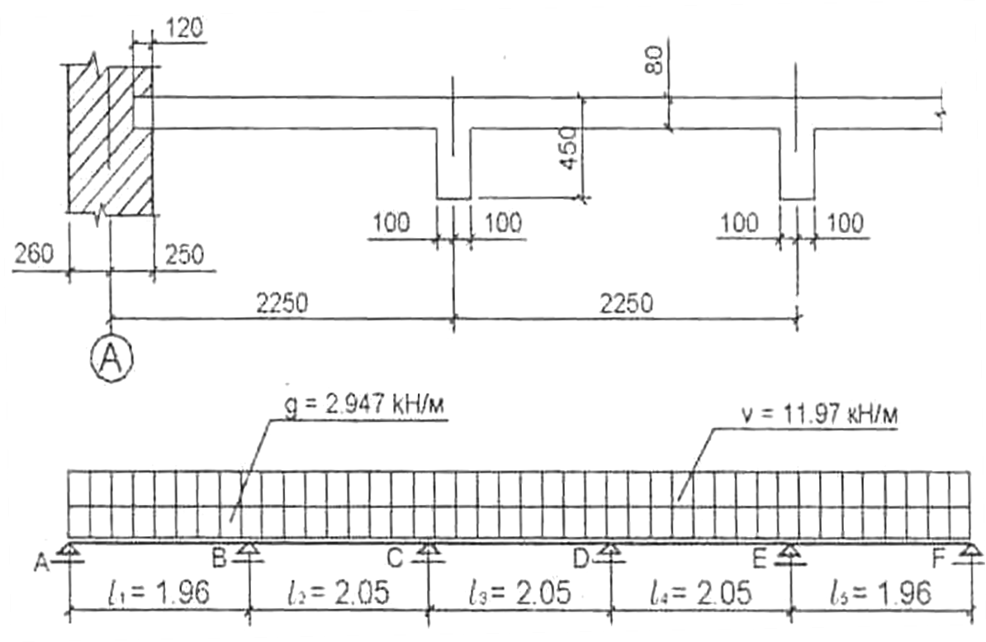

РАСЧЕТНАЯ СХЕМА И ЭПЮРА М МОНОЛИТНОЙ ПЛИТЫ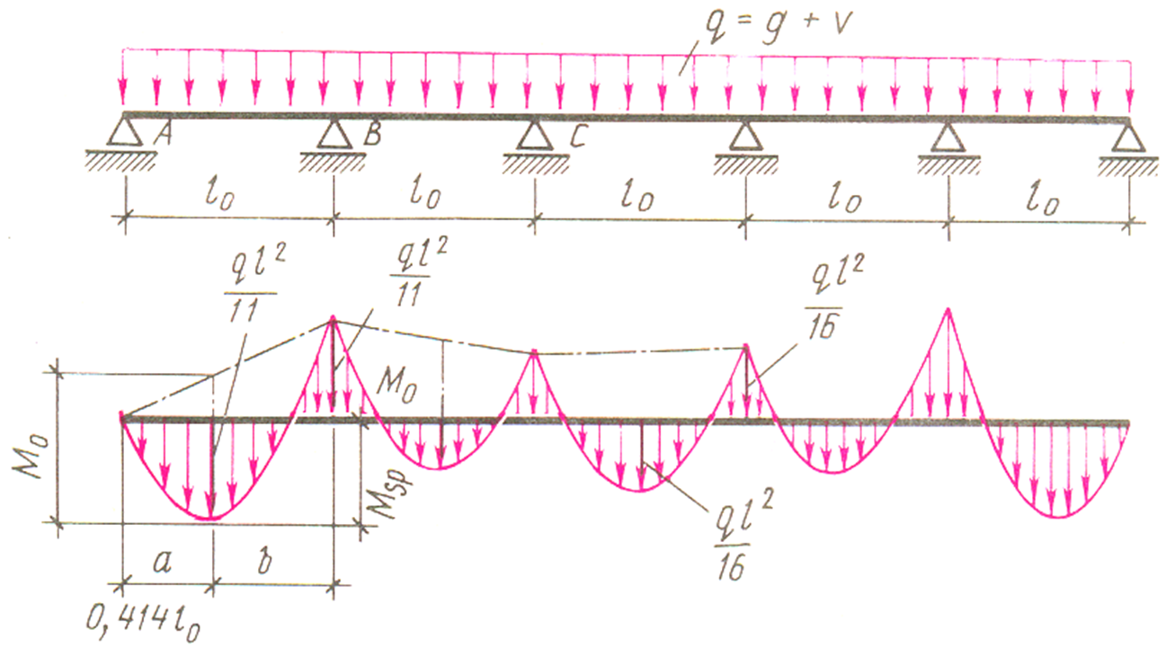
Вид схемы МПР | Первый пролет | Первая опора
Неравномоментная | (g+v) l² \11 | (g+v) l² \14
Равномоментная(без округления) | (g+v) l² \11,6 | (g+v) l² \11,6
Равномоментная(с округлением) | (g+v) l² \11 | (g+v) l² \11

АРМИРОВАНИЕ ПЛИТЫ СВАРНЫМИ РУЛОННЫМИ СЕТКАМИ С ПРОДОЛЬНОЙ РАБОЧЕЙ АРМАТУРОЙ
